SEQUÊNCIA DIDÁTICA 2

ESTAÇÕES DO ANO

Conteúdo
Estações do ano.

Objetivos
- Reconhecer que o movimento cíclico da Terra ao redor do Sol está associado ao período aproximado de um ano.
- Reconhecer a variação na intensidade de luz solar que cada região do planeta recebe durante a movimentação da Terra ao redor do Sol.
- Conhecer as características das quatro estações do ano.

Objeto de conhecimento e habilidade da BNCC – 3ª versão
A sequência didática trabalha com o objeto de conhecimento Calendários, fenômenos cíclicos e cultura, previsto na Base Nacional Comum Curricular. A habilidade aqui mobilizada é EF04CI11: Associar os movimentos cíclicos da Lua e da Terra a períodos de tempo regulares e ao uso desse conhecimento para a construção de calendários em diferentes culturas.

Número de aulas
2 aulas (de 40 a 50 minutos cada).

Aula 1

Conteúdo específico
Movimentos cíclicos da Terra e as estações do ano.

Recursos didáticos
Página 131 do Livro do Estudante, lápis, globo terrestre e lanterna.

Encaminhamento
No primeiro momento da aula, retome brevemente como a observação dos movimentos cíclicos da Lua influenciaram nos conceitos de semana e mês. Depois, pergunte: “Se vocês vivessem em outra época, sem os nossos calendários atuais, e tivessem que marcar períodos maiores de tempo, como a passagem de um ano, o que vocês usariam como referência?”, “Como vocês definiriam a época aproximada do seu aniversário, por exemplo?”. Anote as respostas no quadro de giz.
Caso os alunos não tenham mencionado as estações do ano como referência para observação da passagem de um ano, estimule-os a fazer essa associação perguntando: “A paisagem e o clima mudam ao longo de um ano?”, “Elas mudam aproximadamente nas mesmas épocas do ano?”, “Como chamamos cada um desses períodos?”, “Essas mudanças se repetem todos os anos?”, ”Como costuma ser a paisagem na época no seu aniversário? Chove? A temperatura está elevada? Faz frio? O tempo está seco?”, “Você conseguiria identificar a época aproximada do seu aniversário observando o tempo?”.
Após esse momento, leia a página 131 do Livro do Estudante, que aborda as estações do ano, e explique como a observação dos ritmos da natureza e dos astros no céu foi importante para definição dos períodos que correspondem hoje às estações do ano: primavera, verão, outono e inverno. Comente que essa associação foi feita por povos antigos que observavam, por exemplo, o retorno das paisagens, diferenças na temperatura e regime de chuvas, ciclos da Lua, entre outros aspectos. Ressalte que posteriormente, com o desenvolvimento da Ciência, diversos cálculos foram realizados para determinar de forma mais precisa a duração do ano: 365 dias, dividido em 12 meses, que duram entre 28, 30 ou 31 dias.
Como atividade complementar, proponha aos alunos que reflitam e elaborem hipóteses para responder às perguntas: “Por que existem diferentes estações ao longo de um ano?”, ”O que acontece para a paisagem mudar?”. Anote as respostas no quadro de giz.
Em seguida, comente que a Terra gira em torno do Sol, sendo que o tempo que ela demora a dar uma volta é correspondente ao período de um ano. Fale que as diferentes estações do ano estão relacionadas à variação na intensidade de luz solar que cada região do planeta recebe durante esse movimento. Se possível, simule o movimento da Terra ao redor do Sol e a variação na intensidade de luz solar que cada região do planeta recebe em diferentes épocas do ano usando um globo terrestre e uma lanterna. Não se esqueça de demonstrar que a Terra apresenta certa inclinação em relação ao Sol e que esse fator, junto com o movimento, determina a variação de luminosidade e as estações do ano. Apresente as principais características de cada estação, mas explique que as estações nem sempre são bem definidas em nosso país.
Ao final, para a aferição da aprendizagem dos alunos, pergunte se as hipóteses elaboradas na atividade complementar estavam corretas. Observe as respostas apresentadas e, se necessário, retome o conteúdo para esclarecer eventuais dúvidas.
A execução das atividades propostas favorece o desenvolvimento da habilidade EF04CI11, na qual os alunos devem ser capazes de associar os movimentos cíclicos da Lua e da Terra a períodos de tempo regulares.

Aula 2

Conteúdo específico
As estações do ano e a agricultura.

Recursos didáticos
Página 131 do Livro do Estudante, lápis, computador com acesso à internet, listas de alimentos comuns em cada estação do ano, cartolina, lápis de cor, revistas e folhetos de mercados e tesoura com pontas arredondadas.

Encaminhamento
No começo da aula, retome brevemente as quatro estações do ano e suas características. Comente também sobre as variações do tempo de sua região. Ressalte que as estações do ano estão relacionadas ao movimento e inclinação da Terra ao redor do Sol.
Em seguida, comente com os alunos sobre a importância das estações do ano para a agricultura: conhecer a melhor época de plantio de uma espécie vegetal faz com que os agricultores tenham melhores colheitas, maior produção e alimentos mais nutritivos e saborosos. Ressalte que desde a antiguidade os seres humanos analisavam as variações do clima durante as estações para compreender qual era a melhor época de plantio e que essas observações estão relacionadas ao estabelecimento das estações do ano e a construção de calendários.
Depois, como atividade complementar, peça aos alunos que se dividam em grupos e escolham uma estação do ano para pesquisar quais são as frutas típicas dessa época. Proponha também que eles pesquisem os benefícios relacionados ao consumo das frutas em sua época de maior produtividade. Se a escola tiver um laboratório de informática disponível, oriente-os a encontrar essas informações por meio de pesquisa realizada na internet ou imprima algumas tabelas com alimentos típicos de cada estação climática e entregue para os grupos. A seguir, algumas fontes de pesquisa para encontrar essas informações:
- Instituto Akatu. Disponível em: <https://www.akatu.org.br/noticia/conheca-as-frutas-de-cada-estacao/>. Acesso em: 16 jan. 2018.
- Universidade Federal do Rio Grande do Sul. Disponível em: <http://www.ufrgs.br/afeira/materias-primas/frutas/banana>. Acesso em: 16 jan. 2018.
Sugira também que os alunos entrevistem membros da comunidade escolar ou, se sua escola estiver localizada em uma região agrícola, convide um agricultor membro da comunidade para conversar com eles.
Algumas informações sobre as frutas típicas de cada estação podem ser encontradas tendo como referência os meses. Oriente-os a relacionar essas informações às estações de ano utilizando o conteúdo da página 131 do Livro do Estudante, sobre as estações do ano.
Ao final, peça que comentem quais são as frutas mais comuns em cada estação do ano. Sugira aos grupos que elaborem cartazes com as informações encontradas para incentivar o consumo das frutas da época. Para isso, disponibilize cartolinas, lápis de cor, revistas e folhetos de mercados para recortes.
Para a aferição da aprendizagem dos alunos, peça que reflitam e respondam: “Como a observação das variações do tempo para a prática da agricultura foi importante para definição de períodos regulares, como os anos?”. A atividade complementar também pode ser usada para aferição da aprendizagem. Verifique se eles compreenderam que determinadas frutas são mais bem cultivadas em algumas épocas do ano.

Atividades

1. Observe a imagem e responda às questões.

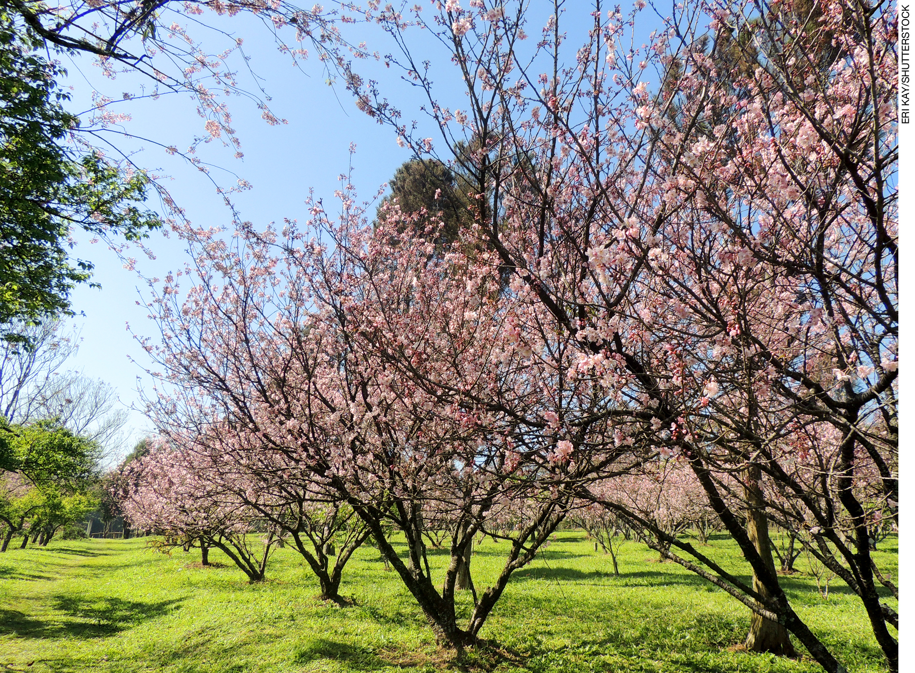
Cerejeiras no Parque do Carmo em São Paulo, 2017.

- Sabendo que a cerejeira é uma árvore que floresce apenas uma vez no ano e na mesma época, responda.
a) A florada da cerejeira poderia ser usada para marcar a passagem dos anos?
_____________________________________________________________________________
_____________________________________________________________________________

b) A florada da cerejeira pode estar relacionada a uma determinada estação do ano? Por quê?
_____________________________________________________________________________
_____________________________________________________________________________
_____________________________________________________________________________

2. Escreva um parágrafo explicando por que as estações climáticas se repetem todos os anos.
_____________________________________________________________________________
_____________________________________________________________________________
_____________________________________________________________________________
_____________________________________________________________________________
_____________________________________________________________________________
_____________________________________________________________________________
_____________________________________________________________________________
_____________________________________________________________________________
_____________________________________________________________________________

Respostas das atividades

1. a) Sim. b) Sim, pois acontece sempre na mesma época do ano.

2. Resposta pessoal. É esperado que os alunos associem o movimento da Terra ao redor do Sol para explicar o caráter cíclico das estações do ano.

Autoavaliação

Marque um X de acordo com o que você aprendeu. | Sim | Mais ou menos | Não
1. Entendi que o movimento cíclico da Terra ao redor do Sol corresponde ao período de um ano.
2. Sei que durante o período de um ano existem quatro estações do ano.
3. Sei que as estações do ano estão relacionadas à variação na intensidade de luz solar que cada região do planeta recebe durante o período de movimentação da Terra.
4. Sei definir as quatro estações do ano.

